МИНИСТЕРСТВО НАУКИ И ВЫСШЕГО ОБРАЗОВАНИЯ РОССИЙСКОЙ ФЕДЕРАЦИИ

Федеральное государственное бюджетное образовательное учреждение высшего образования

«Донецкий национальный технический университет»

Факультет ИСП

Кафедра ПИ им Л.П. Фельдмана

Лабораторная работа № 2

на тему: «Работа с ветками»

Проверил:

ст. пр. каф. ПИ

Филипишин Д.А.

Выполнил:

ст. гр. ПИ-20б

Алымов Д.А.

Донецк – 2023

Тема



1) Создать ветку для первого модуля программы.

Создадим сразу все необходимые ветки, в итоге их получится 7, для одной из них сделаем 5 коммитов 3 пункте.

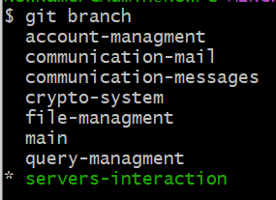

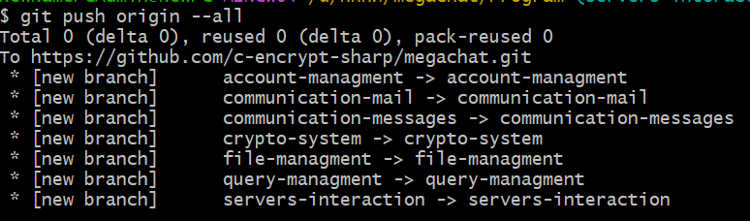

Ветки на сайте

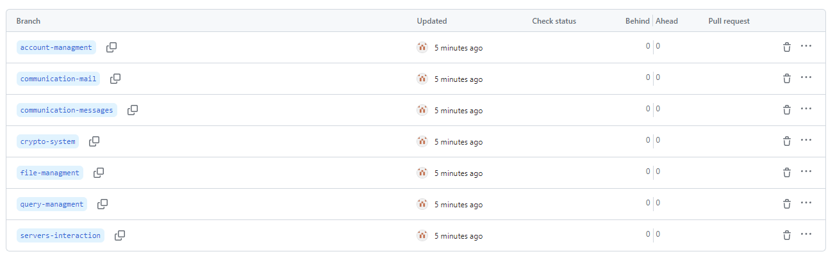

2) Последовательно переключить рабочую копию на созданную ветку.

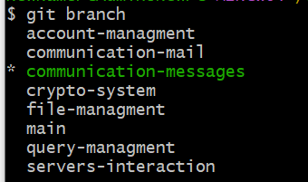

За основу возьмем ветку для управления аккаунтом.

3) Сделать не менее пяти фиксаций, касающихся добавления файлов и

редактирования кода.

Commit 1 (Добавление пути с двумя модулями для управления аккаунтом):

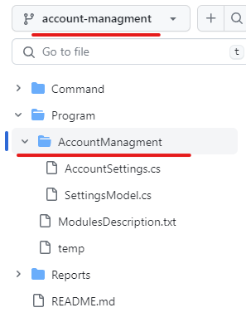

Далее представлен первоначальный вид модели настроек

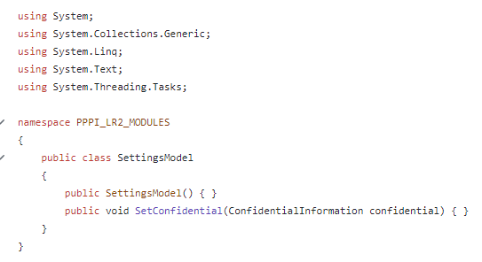

Commit 2:

В следующем коммите добавлены методы в класс модели настроек.

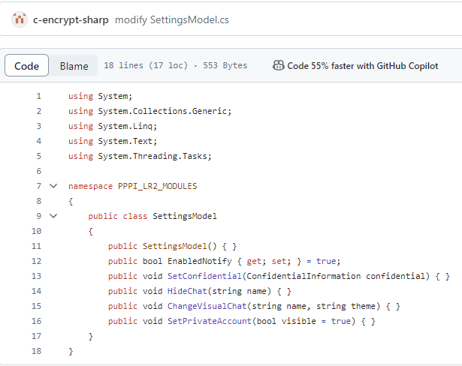

Commit 3:

Также, какой код без комментариев, в следующем коммите добавлены комментарии к методам того же класса.

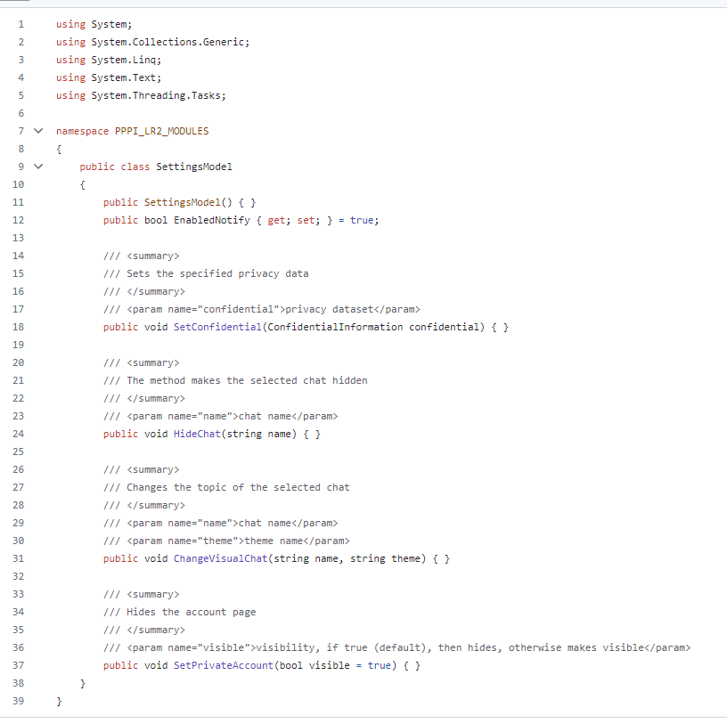

Commit 4:

Добавим класс заглушку в список файлов аккаунта

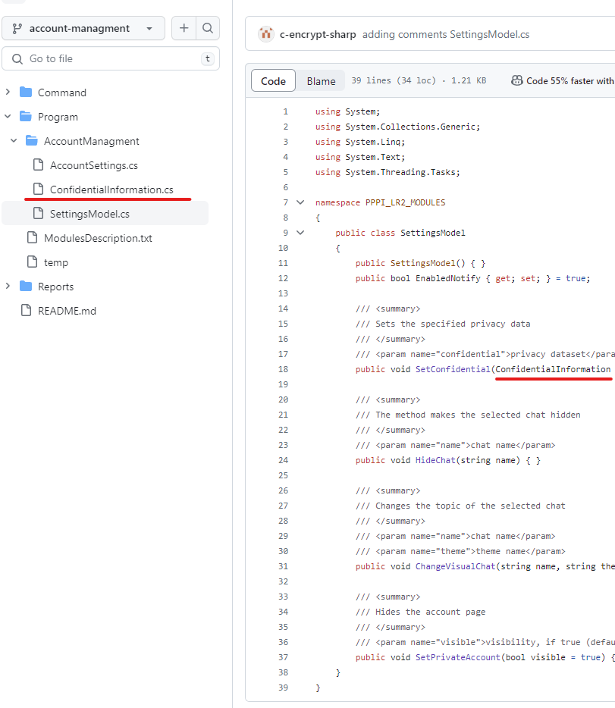

Commit 5:

Добавим еще два класса для комплекта

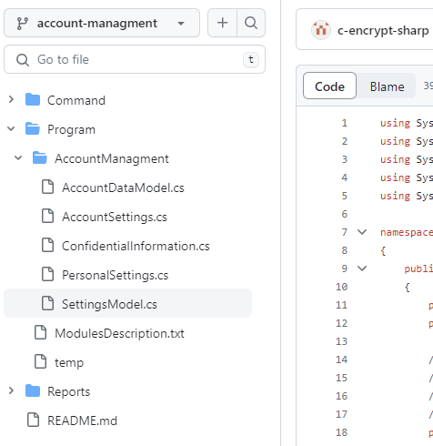

4) Проверить лог ревизии

Последние 5 изменений

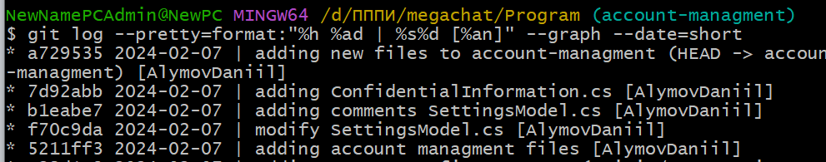

5) Переключить рабочую копию на master.

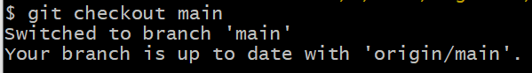

6) Влить все ветки

git merge account-managment communication-mail communication-messages crypto-system file-managment query-managment servers-interaction

7) Получить конфликт слияния.

Получаем конфликт

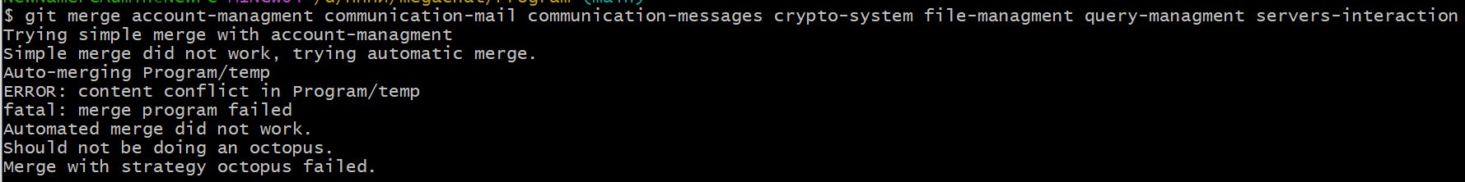

Так как все папки отличаются (файлы тоже), создали конфликт искусственно, заменив файлы temp в главной ветке и ветке, связанной с управлением аккаунтом.

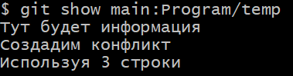

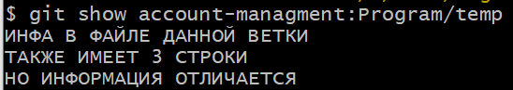

9) Разрешить конфликт и закоммитить результирующий код.



Проверим версию слияния.

Результат:

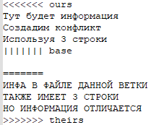

Статус показывает, что именно этот файл вызвал ошибку

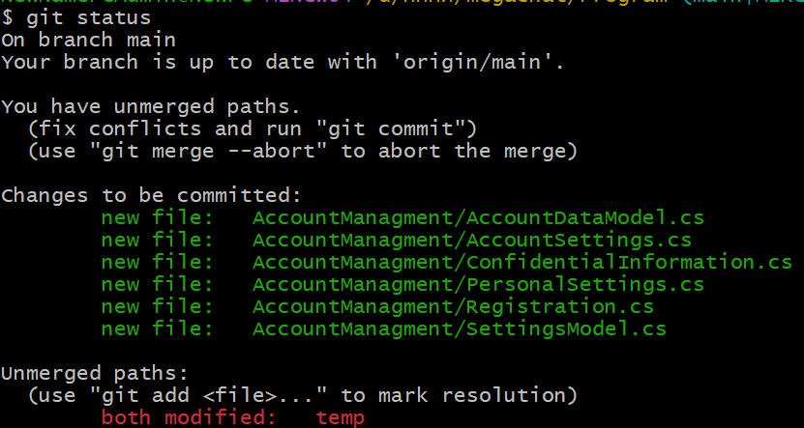

Также демонстрируются три версии файла, базовая, нашей ветки и другой

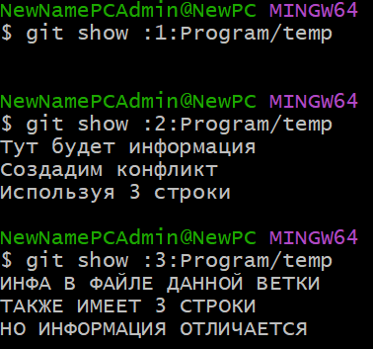

Далее требуется изменить файл, добавить его и завершить слияние

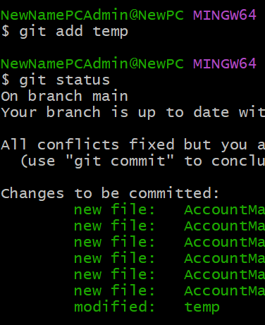

Итог слияния

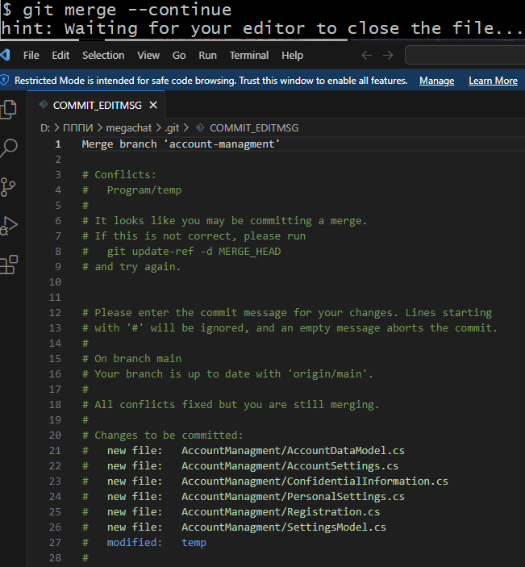

10) Лог ревизии

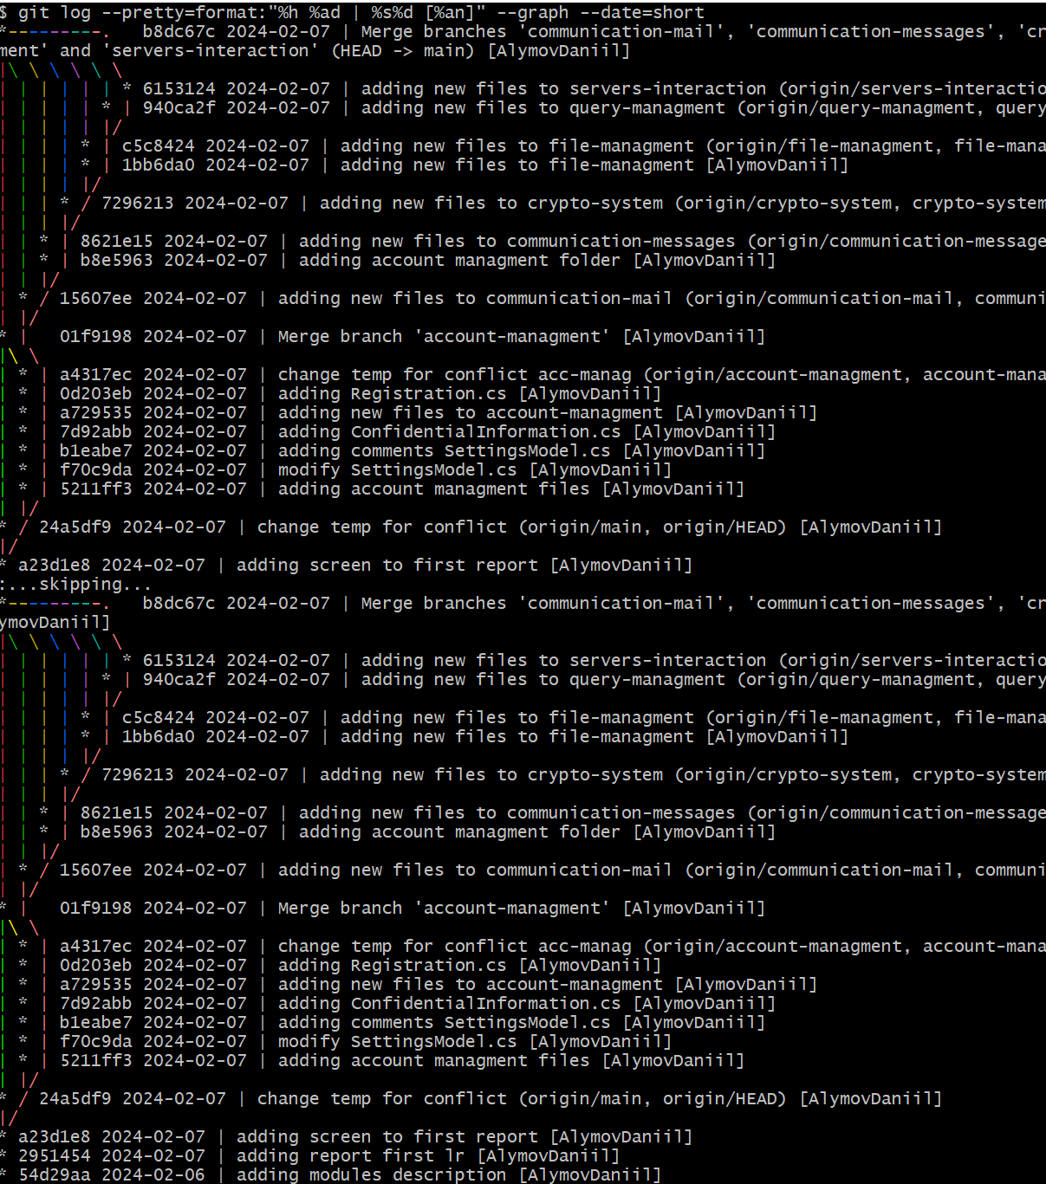

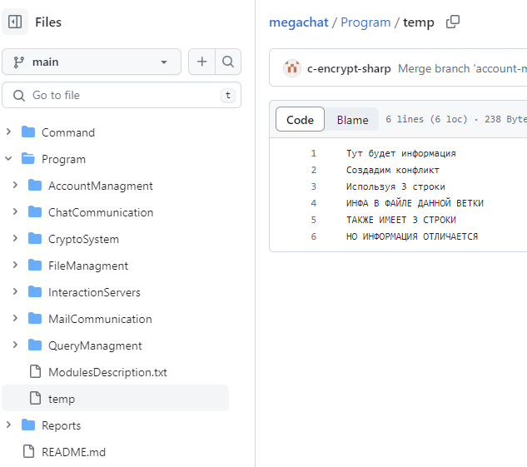

11) Удалить все ветки, кроме master

